**“Praktik Real Hardware ESP32”**

*Danar Rais Alhakim*

Fakultas Vokasi, Universitas Brawijaya

Email:danarraisa@gmail.com

Abstrak

Praktik ini bertujuan untuk memberikan pemahaman dasar mengenai penggunaan mikrokontroler ESP32 dalam pengendalian perangkat elektronik sederhana, seperti LED. Dengan menggunakan komponen pendukung berupa breadboard, kabel jumper, dan koneksi melalui kabel micro USB, dilakukan implementasi langsung berupa rangkaian dan pemrograman LED blinking. Praktik ini dilakukan menggunakan Arduino IDE sebagai media pemrograman. Hasil dari eksperimen menunjukkan bahwa ESP32 berhasil memberikan output digital yang sesuai ke LED, sehingga LED dapat menyala dan mati secara berkala. Eksperimen ini menjadi langkah awal untuk memahami prinsip dasar dari pengembangan sistem embedded dan Internet of Things (IoT).

Kata kunci: ESP32, mikrokontroler, LED, Arduino IDE, IoT, output digital

1. Pendahuluan

* 1. Latar Belakang

ESP32 merupakan salah satu mikrokontroler yang populer dalam pengembangan proyek berbasis Internet of Things (IoT) karena memiliki fitur konektivitas Wi-Fi dan Bluetooth bawaan. Untuk memahami cara kerja mikrokontroler ini, diperlukan praktik langsung menggunakan perangkat keras (real hardware). Dengan melakukan praktik menggunakan ESP32 dan komponen sederhana seperti LED dan breadboard, mahasiswa diharapkan dapat memahami dasar-dasar pemrograman dan pengendalian perangkat keras melalui mikrokontroler.

* 1. Tujuan Eksperimen

1. Mempelajari proses pemrograman ESP32 menggunakan perangkat lunak pemrograman (IDE) .
2. Mengimplementasikan pengendalian LED melalui ESP32 sebagai dasar pemahaman digital output.
3. Memahami koneksi dasar antara ESP32 dengan komponen eksternal melalui breadboard dan kabel jumper.

2. Metodologi

2.1 Alat dan Bahan

Adapun alat dan bahan yang digunakan dalam eksperimen ini adalah sebagai berikut:

* 1 buah ESP32 Dev Board
* 1 buah LED
* 1 buah resistor 220 ohm (opsional, untuk proteksi LED)
* 1 buah breadboard
* Beberapa kabel jumper
* 1 buah kabel micro USB
* Laptop dengan software Arduino IDE.

2.2 Langkah Implementasi

Berikut adalah langkah-langkah implementasi dari eksperimen:

1. Menyiapkan seluruh alat dan bahan yang telah disebutkan.
2. Menghubungkan ESP32 ke laptop menggunakan kabel micro USB.
3. Membuka Arduino IDE atau VSCode (PlatformIO) dan memastikan board ESP32 sudah dikenali.
4. Merangkai komponen di breadboard:
   * Hubungkan kaki positif LED ke salah satu pin digital ESP32 (misalnya pin GPIO 2).
   * Hubungkan kaki negatif LED ke GND melalui resistor.
5. Menulis program sederhana di IDE untuk menyalakan dan mematikan LED secara berkala (blinking).
6. Mengunggah program ke ESP32.
7. Mengamati perilaku LED dan memastikan program berjalan sesuai dengan logika yang diinginkan.

3. Hasil dan Pembahasan

3.1 Hasil Eksperimen

Setelah program berhasil diunggah dan rangkaian disusun dengan benar, LED berhasil berkedip dengan interval waktu tertentu. Ini menunjukkan bahwa ESP32 mampu memberikan sinyal digital output ke LED. Selain itu, koneksi antara perangkat keras dan perangkat lunak berjalan dengan baik, serta tidak ditemukan error saat proses upload program maupun saat menjalankannya.

Screenshot Hasil Eksperimen:

Lampiran

* Arduino IDE

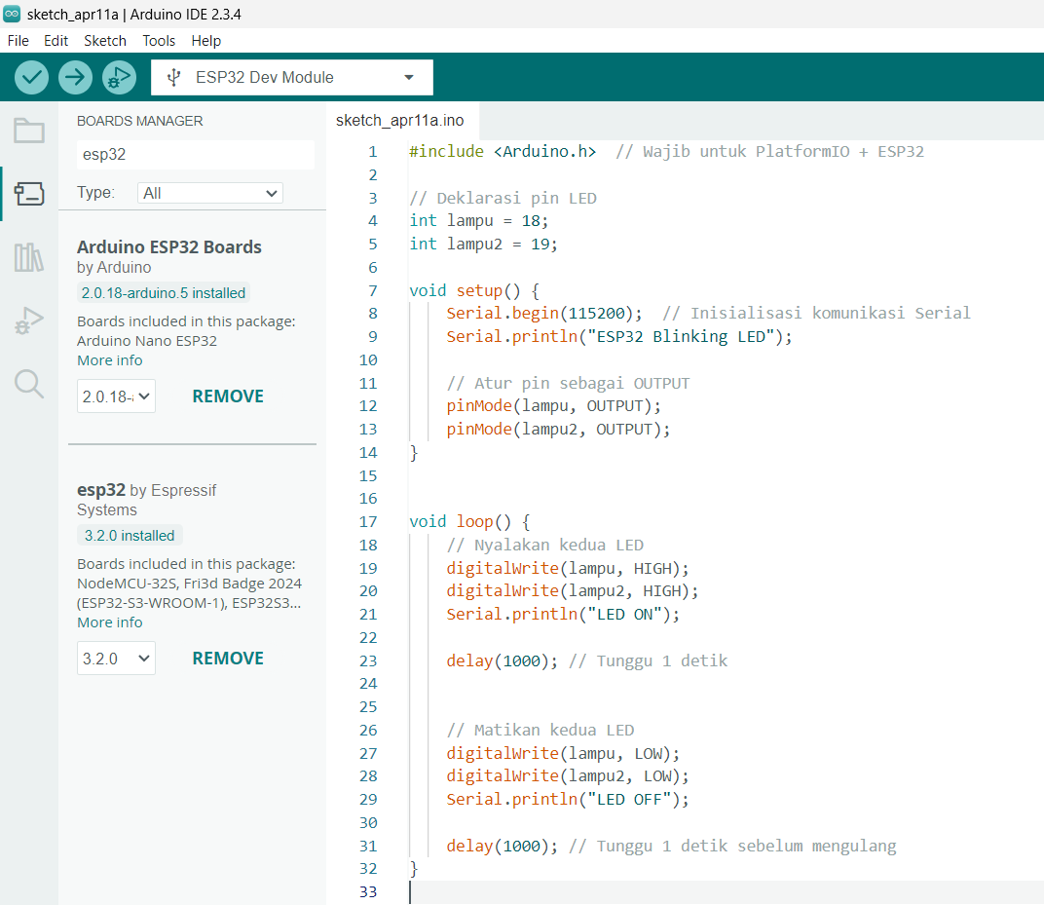

* Output

